考生上机考试指导手册
重要提示： 请务必在考试开始后，仔细、安静地阅读本手册，并严格按照步骤操作。如有任何系统性问题（如无法连接、VSCode闪退等），请立即举手示意监考老师，切勿自行处理或询问邻座。

考试流程总览
整个考试流程包含三个核心环节，如下所示，请您知悉：
开始考试 获取考试文件（通过指定命令） 作答（在VSCode中编辑文件） 提交答案（通过指定命令） 考试结束

考前准备：熟悉你的考试环境
1. 桌面状态： 座位的电脑已经开机，并打开了 Visual Studio Code (VSCode) 软件。
2. 连接状态： VSCode 已经通过 SSH 远程连接 到考试服务器。您会看到VSCode左下角显示为一个蓝色的连接状态栏（写着“SSH: [考生账号]”）。
3. 你的工作： 请确认考生账号（以LMCC-开头）是否正确，无需进行任何环境配置、连接或安装插件等操作。
如果考试环境出现问题，请举手示意监考老师

核心步骤详解

步骤一：获取考试文件
1 请打开VSCode的终端（终端Terminal -> 新建终端New Terminal）
2 输入命令：ma-cli obs-copy obs://obs-lmcc-2025/LMCC-Common/ ~/work/
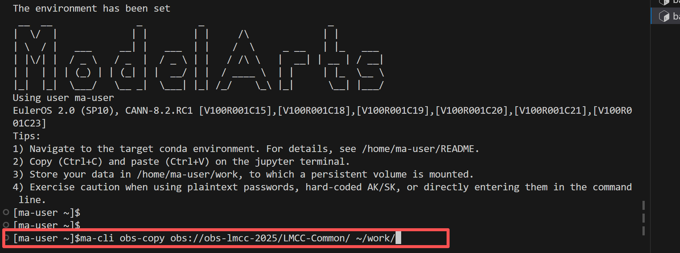
3 在VSCode左侧 `资源管理器` 中（如下图标号2） ，查看是否成功获取LMCC-Common文件夹，且文件夹内包含考试相关文件。
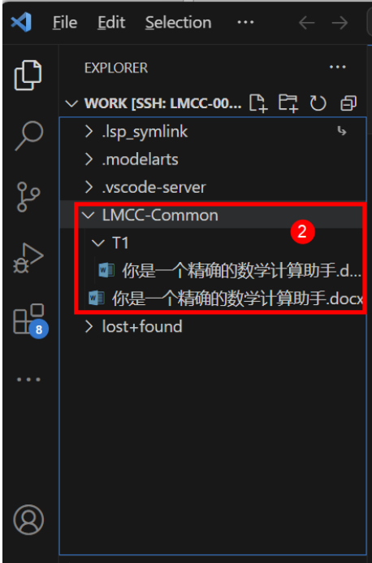

步骤二：在VSCode中作答
1. 开始答题：
- 在VSCode左侧 `资源管理器` 的文件列表中查看考试文件，点击文件即可在编辑区打开。
- 请仔细阅读每个文件夹中的README文件，该文件包含考试文件及题目介绍，考试文件中同样包含注释，请仔细阅读。
- 直接在待作答代码文件中编辑，记得保存代码。

2. 执行代码文件：
请在VSCode的终端中，进入代码文件目录，执行python文件。

3. 善用VSCode功能：
- 保存： 经常使用 `Ctrl + S` 保存文件，防止答案丢失。
- 终端： 在VSCode内使用终端（终端Terminal -> 新建终端New Terminal）来编译、运行或测试你的代码。终端已经位于SSH远程环境中。
- 搜索： 使用 `Ctrl + F` 在单个文件中搜索。
- 调试： 首先在考试python文件中设置断点，然后 `Ctrl + Shift + F` ，输入Select Interpreter 选择python解释器；在VSCode左侧 `运行和调试` 中，点击运行和调试。

步骤三：提交考试答案
1. 作答结束： 确保已经完成了所有题目的作答，并保存了所有文件。

2. 提交文件：
1）你需要提交LMCC-Common下的各题目的文件夹（如T1、T2，不包含权重文件），请确保你修改过的所有文件都在文件夹内。
2）请打开VSCode的终端（终端Terminal -> 新建终端New Terminal）
3）输入命令：
命令格式：ma-cli obs-copy ./LMCC-Common/题目的文件夹名字 obs://obs-lmcc-2025/考生账号/
参数说明：
- 题目的文件夹名字：请替换为待提交的考试文件夹名字，请注意大小写
- 考生账号：请替换为个人考生账号，以LMCC-开头，请注意大小写
例如：ma-cli obs-copy ./LMCC-Common/T1 obs://obs-lmcc-2025/LMCC-0xxxx/
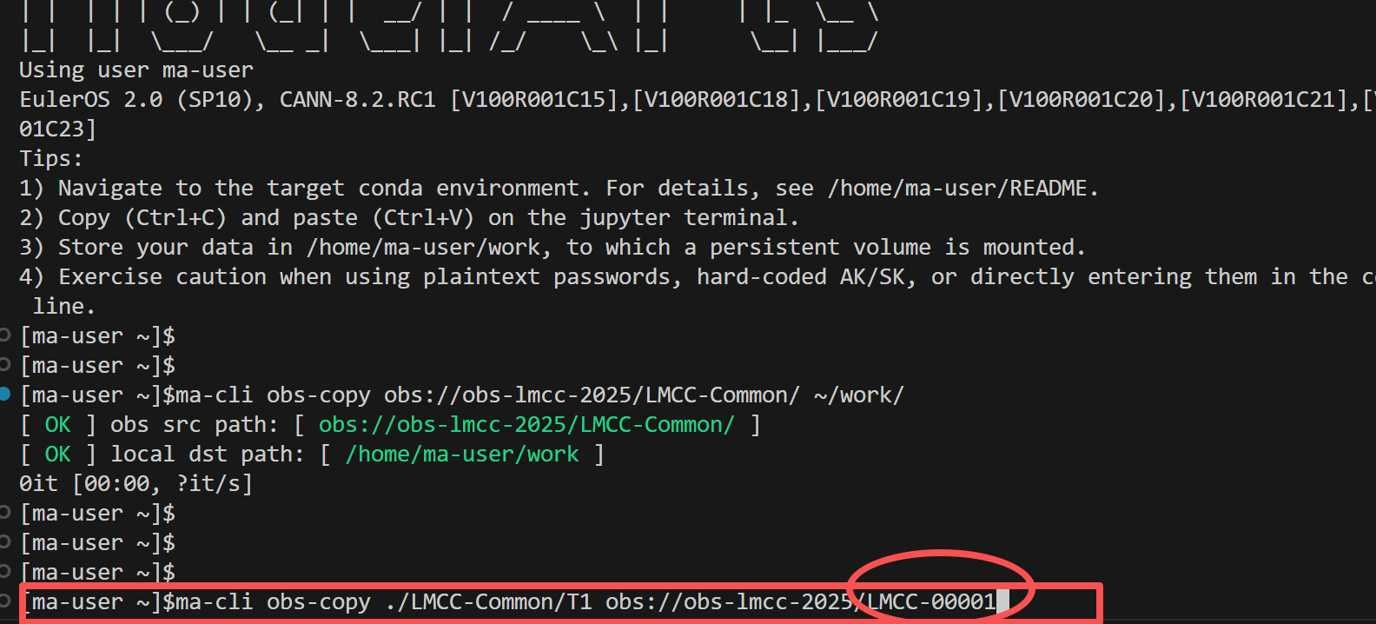

3. 【关键】确认提交成功：
执行命令后，请注意观察终端中的日志提示，确保没有出现报错，且文件成功提交。

注意事项与常见问题

严禁操作：
- 切勿断开VSCode的SSH远程连接。
- 切勿关闭VSCode或重启电脑。
- 切勿自行安装软件或修改系统设置。

遇到问题怎么办？
- VSCode无响应：请勿关闭VSCode，请举手示意监考官。
- 连接断开： VSCode弹出断开连接，尝试点击Reload，请勿关闭VSCode。若无法解决，举手示意监考官。
- 误删文件： 在VSCode中可以使用 `Ctrl + Z` 撤销操作。如果无法恢复，请重新获取考试文件，参考获取考试文件。

时间管理：
- 合理安排时间，建议预留最后15-20分钟用于检查、整理和提交答案。
- 提交环节非常重要，请务必保证留有充足时间完成。

考试结束
成功提交答案并经监考官确认后，请安静离开考场。
祝您考试顺利，取得优异成绩！

